Public Affairs Award: Engagagierte junge Frauen gesucht!
14. JANUAR 2019
home / region / landshut / public affairs award: engagagierte junge frauen gesucht!
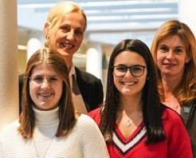
(ra) Bereits zum dritten Mal in Folge ermutigt der ZONTA Club Landshut e. V. junge Frauen im Alter zwischen 16 und 19 Jahren, die im öffentlichen Leben, in gemeinnützigen Organisationen oder in der Politik aktiv sind, sich bis zum 19. Februar für den Young Women in Public Affairs Award (YWPA) zu bewerben.
Die beiden Vorjahres-Gewinnerinnen, Patricia-Viviana Ilie und Lena Hackenberg ziehen eine durchweg positive Bilanz. Lena Hackenberg, die den mit 500 Euro dotierten Award des ZONTA Clubs Landshut letztes Jahr entgegennehmen und sich sogar in der nächsten Stufe des Awards, auf District-Ebene (50 Clubs aus 8 Ländern) über den dritten Platz freuen durfte, sagt: „Der YWPA Award hat mich in meinem Engagement der letzten Jahre bestätigt und motiviert enorm, auch weiterhin ehrenamtlich tätig zu sein.“
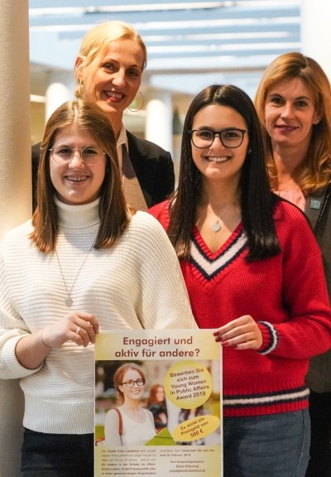
Die beiden Gewinnerinnen des Vorjahres Lena Hackenberg (vorne links) und Patricia-Viviana Ilie (vorne rechts) zusammen mit Präsidentin Dr. Susanne Praun (hinten links) und Elaine Bräuning, YWPA-AG Leitung. – Foto: ZONTA-Club
Auch dieses Jahr winkt der Gewinnerin ein Geldpreis in Höhe von 500 Euro. Der Preis ist als Anerkennung ehrenamtlicher Tätigkeit gedacht und soll zudem junge Frauen anspornen, früh Führungsaufgaben zu übernehmen. Der ZONTA Club Landshut ruft deshalb auch dieses Jahr wieder engagierte junge Frauen auf, sich bis 19. Februar zu bewerben.
Was genau die Bewerberinnen mitbringen dürfen, erläutert Dr. Susanne Praun, Präsidentin des ZONTA Club Landshut: „Junge Frauen, die z.B. als Schulsprecherin aktiv sind, freiwillig in der Altenpflege oder im Krankenhaus helfen, vielleicht sogar bereits einen Auslandseinsatz mit sozialem Aspekt absolviert haben oder aber in einem Verein ein Ehrenamt begleiten, politisch in einer Jugendorganisation arbeiten, in ihrem Ausbildungsbetrieb zusätzliche Aufgaben übernommen haben oder sich anderweitig freiwillig engagieren, um die Gesellschaft zu verbessern, sind herzlich willkommen.“
Die Bewerbungsunterlagen und alle relevanten Informationen sind ab sofort beim ZONTA Club Landshut e. V. unter www.zonta-landshut.de abrufbar. Interessentinnen werden gebeten, in ihrer Bewerbung über ihr freiwilliges Engagement in der Schule, ihrer Gemeinschaft oder dem Verein zu berichten. Ferner sollten die Bewerberinnen erläutern, auf welche Weise sie sich persönlich mit den Problemen der Stellung der Frau in ihrem Land und der Welt auseinandersetzen.
Die Gewinnerin nimmt automatisch an den weiterführenden, internationalen Wettbewerben des YWPA Award teil. Bei Fragen steht die Gründungspräsidentin des ZONTA Clubs, Elaine Bräuning gerne per Mail zur Verfügung. Die E-Mail-Adresse lautet YWPA@Zonta-Landshut.de.
2015 wurde der ZONTA Club Landshut gegründet und ist der einzige Club in ganz Ostbayern. Er hat derzeit 30 Mitglieder im Alter zwischen 35 und 65 Jahren.

